Zuchtprogramm Guteschaf  (Gehörntes Gotlandschaf) | 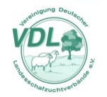

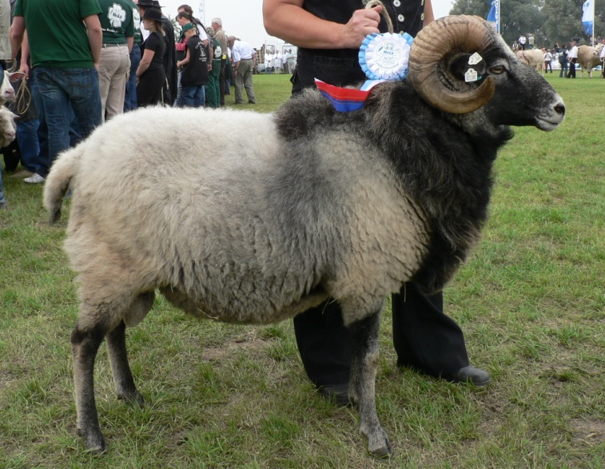  Foto: BY | 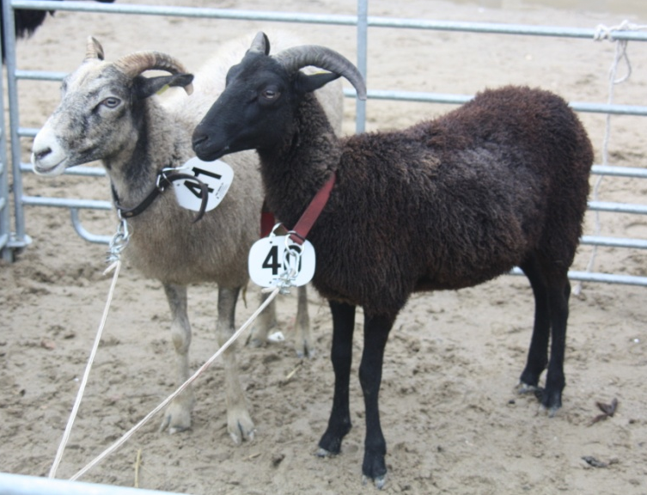  Foto: MV
1. Eigenschaften und Definition der Rasse
Rassename: * | Abkürzung: GLS | VDL-Beschluss: 2021
Gefährdung: keine | Herkunft: Schweden | Rassengruppe: Landschafe
Äquirasse: keine

Das Guteschaf/Gehörntes Gotlandschaf gehört zu der Gruppe der mittelgroßen, mischwolligen, nordeuropäischen Kurzschwanzschafe. Die ursprüngliche schwedische Landschafrasse hat durch zahlreiche Einkreuzungen in dem kleinen Restbestand eine große Variationsbreite der äußeren Merkmale erhalten.
Der unbewollte Kopf ist bei beiden Geschlechtern lang, schmal und keilförmig. Die Augenbögen treten markant hervor. Weiße bis schwarze Stichelhaare, die zum Teil Sterne und Blessen formen, bedecken den Kopf. Die Ohren sind relativ klein. Von Dezember bis Mai sind die Augen normalerweise hell umrandet und die Tiere haben ein sogenanntes Mehlmaul.
Beide Geschlechter sind behornt, die Böcke tragen nach vorne gedrehte, schwere Schnecken. Weibliche Tiere tragen kurze, nach hinten auswärts gebogene Sichelhörner oder mittellange Hornstummel.
Die unbewollten, langen, dünnen, hinten eng stehenden Beine sind oft von rehfarbenem Stichelhaar besetzt. Das mischwollige Vlies hat verschiedene Farben. Der natürliche Haarwechsel ist von März bis Juli. Die Brunst ist saisonal, die erste Zulassung ist mit 12 Monaten möglich, z. T. früher.
Die Mischwolle besteht aus Unterwolle, Deckhaar und markhaltigen Haaren. Die Farbe des Vlieses kommt in allen Grautönen vor (auch Brauntöne möglich). Selten sind ganz weiße oder schwarze Farbtöne. Böcke tragen eine ausgeprägte Mähne aus dunkleren, oft schwarzen drahtigen Haaren. Weibliche Tiere sind im Mähnenbereich kräftiger bewollt. Der Schwanz ist kurz und die Schwanzspitze ist unbewollt.

Leistungsdaten:
 | Körpergewicht (kg) | Vlies-gewicht (kg) | Ablamm-  ergebnis (%) | Widerrist-  höhe (cm)
Altböcke | 70 – 100 | 3,5 - 4,5 |  | ca. 84
Jährlingsböcke | 40 - 55 | 1,8 - 2,5 |  | 64 - 70
Mutterschafe | 50 - 70 | 2,0 - 3,8 | 100 - 200 | 65 - 71
Jährlingsschafe | 35 - 50 | 1,7 - 2,3

Das rassetypische Geburtsgewicht beträgt 4 kg bei Einlingen und 3 kg bei Mehrlingen. Die täglichen Zunahmen liegen bei Mastlämmern im Bereich von 230 - 280 g, das handelsübliche Mastendgewicht bei rund 35 bis 40 kg.

2. Ziele des Zuchtprogramms
Allgemeines Zuchtziel ist die Erhaltung der typischen Rasseeigenschaften bei gleichzeitiger Beibehaltung der genetischen Vielfalt, wobei eine Verbesserung der Rasse entsprechend der Selektionskriterien angestrebt wird.

2.1 Zuchtziele
Erhaltung der Robustheit, Fruchtbarkeit und Langlebigkeit dieser Landschafrasse. Der Schwanz soll nicht länger als 18 cm sein. Nicht erwünscht sind ein bewollter Kopf und mehr als 2 Hörner. Zuchtausschließend ist ein Spalt im Augenlid.

2.2 Zuchtmethode
Die Zuchtziele werden angestrebt mit der Methode der Reinzucht. Das Einkreuzen fremder Rassen ist nicht zulässig. Männliche und weibliche Tiere, die die abstammungsmäßigen Voraussetzungen nicht erfüllen, aber dem Zuchtziel entsprechen und zur Verbesserung der Rasse beitragen, können in die zusätzliche Abteilung des Zuchtbuches eingetragen werden.

2.3. Erbfehler und genetische Besonderheiten
Die Rasse besitzt ein Scrapie-Resistenzgen. Es besteht die Möglichkeit, eine genetische Resistenz gegenüber klassischer Scrapie zu erlangen. Das Ziel ist die Erhöhung der Resistenz gegen transmissible spongiforme Enzephalopathien (Scrapie). Böcke der PrP Genotypklasse G4 und G5 werden nicht gekört.
Die Erfassung von genetischen Besonderheiten und Erbfehlern erfolgt durch den Zuchtverband. Der Züchter ist verpflichtet, dem Zuchtverband alle bekannten Untersuchungsergebnisse zur Verfügung zu stellen.

3. Zuchtgebiet (geographisches Gebiet) und Umfang der Zuchtpopulation
Das Zuchtgebiet umfasst das Gebiet xxx.
Die Zuchtpopulation umfasst alle im Zuchtbuch des xxx eingetragenen Tiere der Rasse Guteschaf/Gehörntes Gotlandschaf. Zum 01.01.2021 sind eingetragen: xxx Böcke und xxx Mutterschafe in xxx Zuchtbetrieben.
Es gibt eine bundesweite Zuchtkooperation (VDL-Fachausschuss Landschafe).

4. Selektionskritierien und Leistungsprüfungen
Die Leistungsprüfungen erfolgen als Feldprüfung nach der Richtlinie der VDL zur Durchführung von Leistungsprüfungen, veröffentlicht unter https://service.vit.de/dateien/ovicap/vdl_richtlinie_leistungspruefungen.pdf
Folgende Leistungsprüfungen werden bei der Rasse Gehörntes Gotlandschaf/Guteschaf durchgeführt und dienen als Selektionskriterien:
- Exterieurbewertung mit den Merkmalen Wolle, Bemuskelung und Äußere Erscheinung: Diese Leistungsprüfung ist für alle weiblichen und männlichen Zuchtschafe, die in die Klassen A, C und D eingetragen werden sollen, verpflichtend. Das jeweilige Exterieurmerkmal wird bei zuchtausschließenden Merkmalsausprägungen grundsätzlich mit den Noten 1 bis 3 und bei unerwünschten Merkmalsausprägungen je nach Ausprägung mit Punktabzug bewertet. Anhand der Exterieurbewertung erfolgt die Einstufung in Zuchtwertklassen.
- Fruchtbarkeitsprüfung im Feld: Diese Leistungsprüfung ist für alle weiblichen Zuchtschafe verpflichtend.
- Fleischleistungsprüfung: Die Gewichtserfassung im Feld ist für männliche Tiere freiwillig.
Die Ergebnisse der Leistungsprüfungen (auch Teilprüfungen) werden im Zuchtbuch festgehalten und in der Tierzuchtbescheinigung ausgewiesen.

Die Durchführung der Leistungsprüfungen obliegt:
- Exterieurbewertung: Beauftragter des Zuchtverbandes
- Fruchtbarkeitsprüfung im Feld: Züchter
- Fleischleistungsprüfung:
  - Gewichtserhebung im Feld: Züchter oder Beauftragter des Zuchtverbands

5. Zuchtwertschätzung
Eine Zuchtwertschätzung wird nicht durchgeführt.

6. Zuchtbuchführung
Die Zuchtbuchführung erfolgt durch den Zuchtverband entsprechend der Satzung. Hierzu bedient sich der Zuchtverband entsprechend der vertraglichen Regelungen zur Datenbank „OviCap“ beim vit Verden (Vereinigte Informationssysteme Tierhaltung w.V., Heinrich-Schröder-Weg 1, 27283 Verden/Aller, info@vit.de). Das Zuchtbuch wird vom Zuchtverband im Sinne der tierzuchtrechtlichen Vorschriften und der ViehVerkehrV auf der Grundlage der durch das Mitglied gemeldeten Daten und Informationen geführt, die im Rahmen der Leistungsprüfung und Zuchtwertschätzung ermittelt werden. Vit Verden arbeitet im Auftrag und nach Weisung des Zuchtverbands.

7. Zuchtdokumentation
Die Zuchtdokumentation erfolgt entsprechend den Regelungen der Satzung.

8. Zuchtbucheinteilung
Das Zuchtbuch umfasst für männliche und weibliche Tiere eine Hauptabteilung mit den Klassen A und B und eine zusätzliche Abteilung mit den Klassen C und D. Von der Ausnahmegenehmigung nach Anhang II, Teil 1, Kapitel III, Nr. 2 der VO (EU) 2016/1012 wird Gebrauch gemacht.
Die Zuordnung der Zuchttiere in eine Abteilung und Klasse erfolgt bei der Eintragung unter Berücksichtigung des Geschlechts, der Abstammung und der Leistung.

Einteilung | Anforderungen an männliche Tiere | Anforderungen an weibliche Tiere
Haupt- abteilung  Klasse A | Eltern und Großeltern in der Hauptabteilung oder der zusätzlichen Abteilung eines Zuchtbuchs der Rasse eingetragen  Körung mit mindestens Zuchtwertklasse II | Eltern und Großeltern in der Hauptabteilung oder der zusätzlichen Abteilung eines Zuchtbuchs der Rasse eingetragen  bewertet mit mindestens Zuchtwertklasse II
Haupt- abteilung  Klasse B | Eltern und Großeltern in der Hauptabteilung oder der zusätzlichen Abteilung eines Zuchtbuchs der Rasse eingetragen | Eltern und Großeltern in der Hauptabteilung oder der zusätzlichen Abteilung eines Zuchtbuchs der Rasse eingetragen
Zusätzliche Abteilung  Klasse C (Vorbuch) | Eltern mindestens in Klasse D eines Zuchtbuchs der Rasse eingetragen  bewertet mit mindestens Zuchtwertklasse II | Eltern mindestens in Klasse D eines Zuchtbuchs der Rasse eingetragen  bewertet mit mindestens Zuchtwertklasse II
Zusätzliche Abteilung  Klasse D (Vorbuch) | als rassetypisch beurteilt  bewertet mit mindestens Zuchtwertklasse II | als rassetypisch beurteilt  bewertet mit mindestens Zuchtwertklasse II

9. Selektion und Körung
Die Selektion der Tiere und Zuordnung in die Klassen des Zuchtbuches erfolgt entsprechend der Exterieurbeurteilung unter Berücksichtigung ihrer Abstammung. Die Ergebnisse der Leistungsprüfung dienen der innerbetrieblichen Selektionsentscheidung.
Die Körung ist Voraussetzung für die Zuchtbucheintragung eines Bockes in die Klasse A des Zuchtbuches. Sie erfolgt entsprechend den Regelungen in der Satzung.
Zur Körung werden nur Böcke zugelassen,
- die in der Hauptabteilung des Zuchtbuchs eingetragen werden können,
- deren Eltern und Großeltern im Zuchtbuch eingetragen und leistungsgeprüft sind,
- deren Eltern mindestens mit Zuchtwertklasse II bewertet sind,
- die keine gesundheitlichen Beeinträchtigungen aufweisen (Zuchttauglichkeit, keine Gebiss- und Hodenanomalien).

Böcke der Herdbuchklassen C und D werden bewertet, aber nicht gekört.

Mindestanforderung an die Körung eines Zuchtbockes bezüglich der Abstammung:
A männl. | C männl. | D männl.
 |  | D weibl.
 | C weibl. | D männl.
 |  | D weibl.

Ein Bock wird gekört, wenn er in allen Merkmalen der Exterieurbewertung (siehe Punkt 4.) mit mindestens Note 4 bewertet wird.
Seltene Vaterlinien sollen erhalten werden. Dazu können im Zuchtbuch die Bocklinien erfasst werden. Als Hilfsmittel bietet das Herdbuchprogramm OviCap Inzuchtberechnungen und Anpaarungsempfehlungen zum Einsatz potentieller Vatertiere an.

10. Abstammungssicherung
Die Abstammungssicherung erfolgt nach den Regelungen in der Satzung. Als zugelassene Methode zur Abstammungssicherung wird das Verfahren der DNA-Profile aus Mikrosatelliten angewendet.

11. Zugelassene Reproduktionstechniken und Bestimmungen für Tiere, von denen Zuchtmaterial gewonnen wird
Künstliche Besamung und Embryotransfer sind zugelassen. Tiere, von denen Zuchtmaterial gewonnen wird, müssen im Zuchtbuch Klasse A eingetragen sein.

Das Zuchtprogramm wurde am xx.xx.xxxx beschlossen und tritt am xx.xx.xxxx in Kraft.

